以下每个命令所涉及到的launch文件均可以根据需求改变,推荐使用qt开发的工具运行

Ros命令基本格式：

rosrun 功能包名称 ros节点名称

roslaunch 功能包名称 roslaunch文件名

ros命令后带有参数的情况下参数需要加引号

1. roslaunch multi_uav_mavros_sitl_sdf_hill.launch 启动仿真环境
2. rosrun task_loading task_loading _task_directory:=globalTaskFilename globalTaskFilename为对应的任务文件路径 启动任务加载节点
3. rosrun task_management 启动任务管理节点
4. roslaunch view_point_plan uavs2view_point_plan.launch subTask_filename:= subTaskFilename obstacle_filename:=obstacleFilename subTaskFilename为对应的子任务文件路径 obstacleFilename为对应的障碍物文件路径 启动视点规划节点
5. roslaunch uav_control uavs2.launch way_point_directory:= wayPointFilename wayPointFilename为对应的航点文件路径 启动无人机节点
6. rosrun task_allocation uavs2_bid.launch 启动无人机的拍卖节点
7. rosrun task_allocation center_allocate.py 启动中心拍卖节点
8. rosrun start_view_point_plan start_view_point_plan 进行路径规划
9. rosrun start_execute_task start_execute_task开始执行任务

若要显示轨迹需使用rviz，命令为 rosrun rviz rviz 然后将map改为my_frame,再add相应的path即可，如图

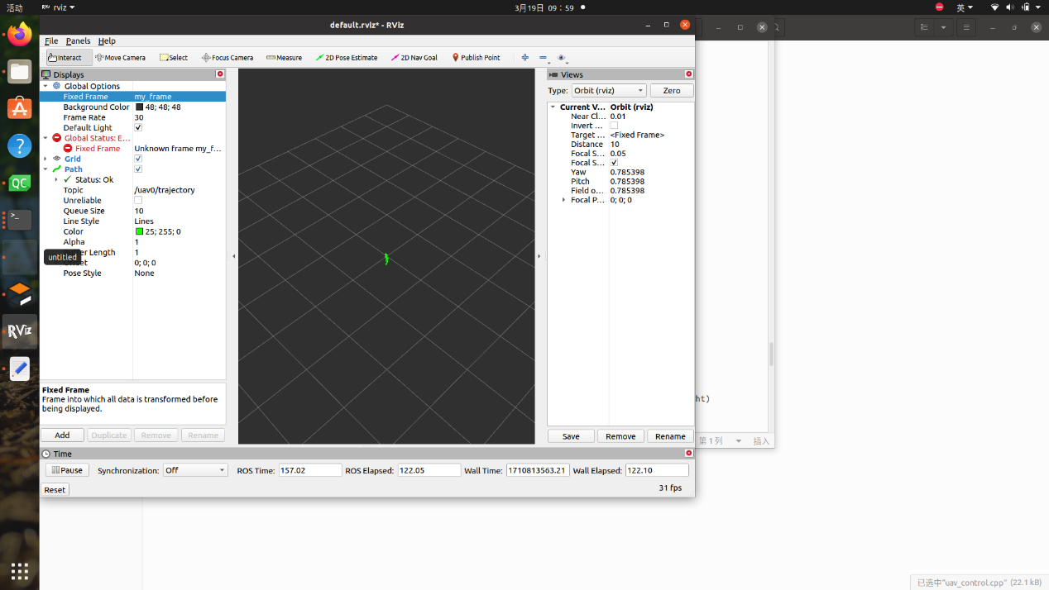

对应的规划图在px4_catkin_ws/src/application/view_point_plan/scripts/html路径下

